**TRƯỜNG ĐẠI HỌC BÁCH KHOA HÀ NỘI**

**KHOA CÔNG NGHỆ THÔNG TIN VÀ TRUYỀN THÔNG**



**BÁO CÁO BÀI TẬP LỚN**

**CÔNG NGHỆ WEB VÀ DỊCH VỤ TRỰC TUYẾN**

**ĐỀ TÀI: XÂY DỰNG TRANG WEB BÁN HÀNG**

**Gv hướng dẫn: Đỗ Bá Lâm**

**Sinh viên thực hiện:**

1. **Đỗ Đức Cảnh - 20150314**
2. **Nguyễn Bình Minh - 20152453**
3. **Đinh Thị Ngọc Mai – 20152369**
4. **Trịnh Hải Sơn - 2014**

*Hà Nội, 27/4/2018*

# Mục lục

# LỜI NÓI ĐẦU

Cùng với sự phát triển nhanh chóng của kinh tế xã hội, các dịch vụ ngày càng gia tăng cả về số lượng và chất lượng, đòi hỏi sự phát triển tương đồng của khoa học công nghệ, và Công nghệ thông tin được xem là nền tảng trong cuộc cách mạng khoa học kĩ thuật này, là nhân tố tạo ra bước đột phá mạnh mẽ.

Do nhu cầu của con người muốn tiết kiệm thời gian và công sức một cách tối đa, vì thế các dịch vụ ra đời ngày càng nhiều và càng tân tiến. Lĩnh vực mua sắm không nằm ngoài luồng phát triển này, mà ngược lại nó là một trong những lĩnh vực đi đầu trong việc tích hợp khoa học máy móc và con người nhằm tạo ra những trải nghiệm thú vị và tiện lợi nhất cho con người. Chúng ta sẽ cùng khám phá một phần nhỏ ứng dụng của công nghệ vào việc mua sắm qua trang web bán hàng trực tuyến: trang web bán đồ gia dụng cho nhà bếp.

Chúng em xin chân thành cảm ơn sự hướng dẫn tận tình của thầy Ngô Bá Lâm để chúng em hoàn thành đề tài này. Dù đã rất cố gắng tìm hiểu, phân tích thiết kế và cài đặt cho hệ thống song vẫn không tránh khỏi những sai sót. Em rất mong nhận được sự thông cảm và góp ý của thầy và các bạn.

*Chúng em xin chân thành cảm ơn sự giúp đỡ tận tình của thầy Đỗ Bá Lâm trong thời gian qua đã giúp chúng em hoàn thành đề tài này.*

# PHẦN 1: Mô tả tổng quan

**Đề tài**: Phân tích thiết kế và thực hiện cài đặt cho đề tài xây dựng trang web bán đồ gia dụng: trang web được xây dựng nhằm bán và giới thiệu sản phẩm cửa hàng đến người tiêu dùng với các chi tiết mặt hàng và giá cả hấp dẫn

1. TỔNG QUAN HỆ THỐNG
   1. Các chức năng của hệ thống

Trang web có các chức năng sau:

* Cho phép admin cập nhật hàng hóa vào CSDL.
* Hiển thị trang sản phẩm, theo từng loại sản phẩm.
* Hiển thị giỏ hàng khách hàng đã chọn.
* Hiển thị thông tin khách hàng.
* Quản lý, xác nhận trạng thái đơn đặt hàng.
  1. Các tác nhân của hệ thống
* Khách hàng: người ghé thăm trang web để tìm kiếm, xem thông tin sản phẩm, tạo giỏ hàng. Sau khi đăng kí khách hàng sẽ thành khách hàng thành viên.
* Admin: Người quản lí kho hàng: thêm, sửa, xóa sản phẩm.

1. YÊU CẦU ĐẶT RA
   1. Thiêt bị và phần mềm

* Máy tính có thể thiết kế được web
* Hệ quản trị cơ sở dữ liệu MySQL hoặc PHPMyAdmin…
* Cài đặt Appserver, xampp…
* Phần mềm thiết kế web: Netbean, Notepad++…
  1. Kịch bản sử dụng

Hệ thống có 2 kịch bản:

***Thứ nhất***: Kịch bản cho khách hàng:

* Khách hàng là những người có nhu cầu mua sắm hàng hóa, họ sẽ tìm kiếm những mặt hàng thiết yếu từ trang web. Vì thế trang web cần có những chức năng sau:

+ Hiển thị danh sách các mặt hàng của cửa hàng để khách hàng có thể xem, lựa chọn mua.

+ Khách hàng xem thông tin khuyến mãi, phản hồi, đánh giá về sản phẩm.

+Sau khi khách hàng chọn và đặt hàng trực tiếp thì trang web sẽ hiện thông tin ngày mua, chi tiết đơn hàng.

***Thứ hai***: Kịch bản cho nhà quản trị

-Người làm chủ ứng dụng có quyền kiểm soát mọi hoạt động của hệ thống. Người này được cung cấp username và password để đăng nhập vào tài khoản và thực hiện các chức năng của mình.

+ Chức năng quản lí kho hàng bao gồm: thêm, sửa, xóa các mặt hàng, nhà sản xuất, số lượng hàng trong kho. Yêu cầu này đòi hỏi sự chính xác nhằm duy trì và phát triển cửa hàng.

+ Giảm tối thiểu thời gian chờ đợi khi khách hàng ghé thăm trang web.

+Giao diện trang web hiển thị rõ rang các chức năng, luồng thực hiện đơn giản, dễ hiểu, tiện lợi.

+Hình ảnh, thông tin sản phẩm bắt mắt, chi tiết, đánh giá và phản hồi về sản phẩm thiết thực, chính xác.

* 1. Yêu cầu của trang web:

Hình thức:

* Giao diện đẹp, dễ hiểu, dễ sử dụng.
* Hình ảnh mỗi sản phẩm đẹp, hiệu ứng mượt.

Nội dụng:

* Thời gian cho mỗi thao tác không quá 5s.
* CSDL thiết kế hợp lí, không mâu thuẫn.

**PHẦN 2. Phân tích hệ thống**

1. Phân tích chức năng.
   1. Xác định UC của các tác nhân
      1. Tác nhân khách hàng:
2. Tạo giỏ hàng
3. Đăng kí
4. Quản lí giỏ hàng
5. Tìm kiếm sản phẩm
   * 1. Tác nhân khách hàng thành viên
6. Tạo giỏ hàng
7. Đăng kí
8. Đăng nhập
9. Quản lí giỏ hàng
10. Đặt mua
11. Tìm kiếm
    * 1. Tác nhân Admin
12. Quản lí kho hàng
13. Quản lí đơn hàng
14. Đăng nhập
    1. Biểu đồ usecase tổng quát

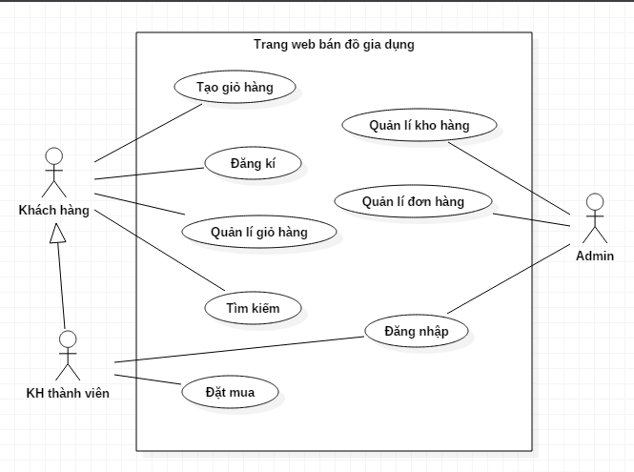

*Figure 1: Sơ đồ usecase tổng quan*

* 1. Biểu đồ usecase chi tiết
     1. Biểu đồ usecase phân rã

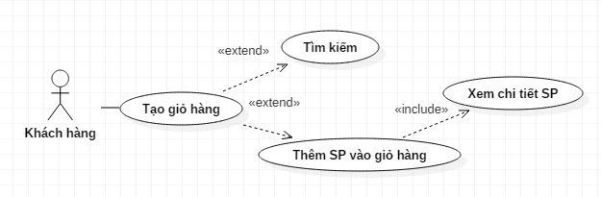

*Figure 2: Phân rã usecase Tạo giỏ hàng*

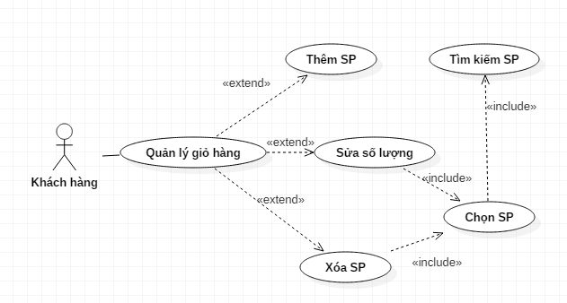

*Figure 3: Phân rã usecase Quản lí giỏ hàng*

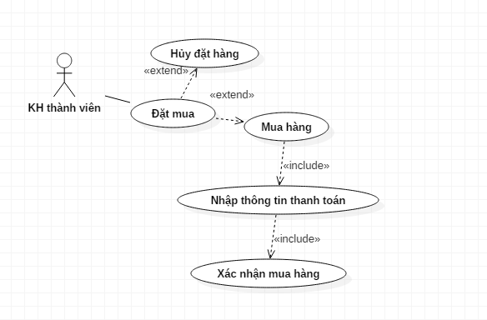

*Figure 4: Phân rã usecase đặt mua*

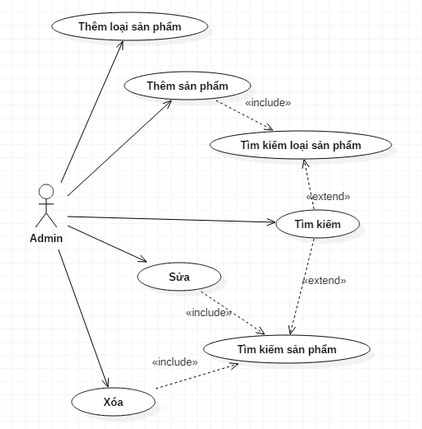

*Figure 5: Phân rã usecase Quản lí kho hàng*

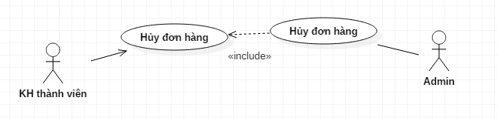

*Figure 6: Phân rã usecase Quản lí đơn hàng*

* + 1. Đặc tả chức năng

1.3.2.1. Đặc tả ca sử dụng UC001 “Tìm kiếm”

- Tên: Tìm kiếm

- Mục đích sử dụng: Tìm kiếm sản phẩm

- Tác nhân: Khách hàng

- Sự kiện kích hoạt: Khách hàng nhấn vào nút tìm kiếm.

- Điều kiện đầu vào: Không có

- Kịch bản chính:

|  |  |
| --- | --- |
|  |  |
| 1. Khách hàng nhập xâu tìm kiếm vào ô tìm kiếm |  |
| 1. Khách hàng nhấn vào nút tìm kiếm | 1. Hệ thống trả về hình ảnh, tên, đánh giá sản phẩm |
|  |  |

Kích bản phụ: không tồn tại sản phẩm phù hợp với thông tin đầu vào: khởi động lại điểm 3 của kịch bản chính, đưa ra thông báo không tồn tại sản phẩm cho khách hàng.

1.3.2.2 Đặc tả ca sử dụng UC002 “Thêm SP vào giỏ hàng”

- Tên: Thêm SP vào giỏ hàng

- Mục đích sử dụng: Thêm sản phẩm vào giỏ hàng.

- Tác nhân: Khách hàng

- Sự kiện kích hoạt: Khách hàng nhấn vào nút thêm sản phẩm.

- Điều kiện đầu vào: Khách hàng đã chọn sản phẩm.

- Kịch bản chính:

|  |  |
| --- | --- |
|  |  |
| 1. Khách hàng nhập thông tin về số lượng sản phẩm. |  |
| 1. Khách hàng chọn nút thêm SP | 1. Hệ thống lưu thông tin SP trong giỏ hàng |

- Kịch bản phu:

+ Khách hàng chọn số lượng không phù hợp: khởi động ở điểm 2 của kịch bản chính(số lớn hơn lượng SP hiện có hoặc số âm): thông báo số lượng phẩm không phù hợp cho khách hàng.

+ Sản phẩm đã tồn tại trong giỏ hàng: khởi động lại điểm 2 của kịch bản chính, tăng số lượng hiện tại của SP lên 1.

1.3.2.3 Đặc tả ca sử dụng UC003 “Thêm SP”

- Tên: Thêm SP

- Mục đích sử dụng: Tiếp tục thêm SP khác vào giỏ hàng

- Tác nhân: Khách hàng

- Sự kiện kích hoạt: Khách hàng nhấn vào nút tiếp tục mua hàng.

- Điều kiện đầu vào: Khách hàng đang ở trong giỏ hàng

- Kịch bản chính:

|  |  |
| --- | --- |
|  |  |
| 1. Khách hàng nhấn vào nút tiếp tục mua hàng | 1. Hệ thống hiển thị trang sản phẩm |
|  |  |

Kích bản phụ: không có

1.3.2.4 . Đặc tả ca sử dụng UC004 “Sửa số lượng ”

- Tên: Sửa số lượng

- Mục đích sử dụng: Sửa số lượng sản phẩm.

- Tác nhân: Khách hàng

- Sự kiện kích hoạt: Khách hàng nhấn vào nút thay đổi số lượng sản phẩm.

- Điều kiện đầu vào: Khách hàng đã chọn sản phẩm trong giỏ hàng.

- Kịch bản chính:

|  |  |
| --- | --- |
|  |  |
| 1. Khách hàng nhấn vào nút thay đổi số lượng | 1. Hệ thống hiển thị các con số để khách hàng chọn |
| 1. Khách hàng chọn số lượng | 1. Hệ thống lưu số lượng và thay đổi giá của sản phẩm trong giỏ hàng |
|  |  |

* Kích bản phụ: Số lượng khách hàng lựa chọn không phù hợp(lớn hơn số lượng hàng hiện có, hoặc số âm), khởi động lại điểm 4 của kịch bản chính, thông báo số lượng SP không phù hợp

1.3.2.5 . Đặc tả ca sử dụng UC005 “Xóa SP”

- Tên: Xóa SP

- Mục đích sử dụng: Xóa sản phẩm trong giỏ hàng.

- Tác nhân: Khách hàng

- Sự kiện kích hoạt: Khách hàng nhấn vào nút xóa SP.

- Điều kiện đầu vào: Khách hàng đã chọn sản phẩm trong giỏ hàng.

- Kịch bản chính:

|  |  |
| --- | --- |
|  |  |
| 1. Khách hàng nhấn nút xóa SP | 1. Hệ thống hiển thị thông báo xác nhận xóa |
| 1. Khách hàng xác nhận xóa | 1. Hệ thống xóa SP trong giỏ hàng |
|  |  |

Kích bản phụ: Khách hàng không xác nhận xóa SP: khởi động lại điểm 4 của kịch bản chính, vẫn lưu SP trong giỏ hàng.

1.3.2.6 . Đặc tả ca sử dụng UC006 “Mua hàng”

- Tên: Mua hàng

- Mục đích sử dụng: Đặt mua các sản phẩm.

- Tác nhân: Khách hàng thành viên.

- Sự kiện kích hoạt: Khách hàng nhấn vào nút đặt mua.

- Điều kiện đầu vào: Khách hàng thành viên đang ở trong giỏ hàng

- Kịch bản chính:

|  |  |
| --- | --- |
|  |  |
| 1. Khách hàng nhấn vào nút đặt mua | 1. Hệ thống hiển thị thông tin danh sách SP trong giỏ hàng |
| 1. Khách hàng nhấn vào nút thanh toán | 1. Hệ thống hiển thị trang nhập thông tin địa điểm và người nhân sản phẩm |
| 1. Khách hàng nhập thông tin về địa điểm và người nhận | 1. Hệ thống gửi thông báo xác nhận đặt mua. |
| 1. Khách hàng xác nhận đặt mua. | 1. Hệ thống lưu hóa đơn cho giao dịch |

Kích bản phụ:

+ Khách hàng chưa đăng kí tài khoản: khởi động ở điểm 2 của kịch bản chính, hệ thống hiển thị trang đăng kí cho khách hàng.

+ Khách hàng không xác nhận đặt mua: khởi động lai điểm 8 của kịch bản chính, hệ thống không lưu hóa đơn cho giao dịch, lưu sản phẩm trong giỏ hảng.

1.3.2.7 . Đặc tả ca sử dụng UC007 “Hủy đặt hàng”

- Tên: Hủy đặt hàng

- Mục đích sử dụng: Hủy giỏ hàng hiện tại

- Tác nhân: Khách hàng thành viên.

- Sự kiện kích hoạt: Khách hàng nhấn vào nút tìm kiếm.

- Điều kiện đầu vào: Khách hàng đang ở trong giỏ hàng.

- Kịch bản chính:

|  |  |
| --- | --- |
|  |  |
| 1. Khách hàng nhấn vào nút hủy đặt hàng | 1. Hệ thống gửi xác nhận |
| 1. Khách hàng xác nhận xóa giỏ hàng | 1. Hệ thống xóa giỏ hàng hiện tại. |
|  |  |

Kích bản phụ: Khách hàng không xác nhận là xóa giỏ hàng: khởi động lại điểm 4 của kịch bản chính, hệ thống lưu giỏ hàng hiện tại.

1.3.2.8 . Đặc tả ca sử dụng UC008 “Thêm loại hàng hóa”

- Tên: Thêm loại hàng hóa

- Mục đích sử dụng: Thêm một loại hàng hóa.

- Tác nhân: Admin.

- Sự kiện kích hoạt: Khách hàng nhấn vào nút thêm loại hàng hóa.

- Điều kiện đầu vào: không có.

- Kịch bản chính:

|  |  |
| --- | --- |
|  |  |
| 1. Admin nhấn vào nút thêm loại sản phẩm | 1. Hệ thống trả về giao diện trang thêm loại sản phẩm |
| 1. Admin nhập thông tin sản phẩm | 1. Hệ thống thêm loại sản phẩm vào CSDL. |
|  |  |

Kích bản phụ: Sản phẩm admin nhập trùng với loại sản phẩm có sẵn: khởi động lại điểm 4 kịch bản chính, hệ thống hiển thị thông báo hàng hóa đã tồn tại.

1.3.2.9 . Đặc tả ca sử dụng UC009 “Tìm kiếm”

- Tên: Tìm kiếm

- Mục đích sử dụng: Tìm kiếm loại sản phẩm hoặc sản phẩm.

- Tác nhân: Admin.

- Sự kiện kích hoạt: Admin nhấn vào nút tìm kiếm.

- Điều kiện đầu vào: không có.

- Kịch bản chính:

|  |  |
| --- | --- |
|  |  |
| 1. Admin nhập xâu kí tự vào ô tìm kiếm |  |
| 1. Admin nhấn nút tìm kiếm | 1. Hệ thống trả về một hoặc một số SP phù hợp. |
| 1. Admin lựa chọn SP | 1. Hệ thống hiển thị 1 SP |

Kích bản phụ: Xâu kí tự admin không tồn tại: khởi động lại điểm 3 kịch bản chính, hệ thống hiển thị thông báo không có sản phẩm hoặc loại SP trên.

1.3.2.10 . Đặc tả ca sử dụng UC0010 “Thêm SP”

- Tên: Thêm SP

- Mục đích sử dụng: Thêm 1 SP vào kho.

- Tác nhân: Admin.

- Sự kiện kích hoạt: Admin chọn thêm SP.

- Điều kiện đầu vào: không có.

- Kịch bản chính:

|  |  |
| --- | --- |
|  |  |
| 1. Admin chọn thêm SP | 1. Hệ thống hiển thị trang thêm SP |
| 1. Admin điền thông tin SP | 1. Hệ thống kiểm tra và lưu thông tin. |
|  |  |

Kích bản phụ:

* Admin nhập vào SP đã tồn tại: khởi động lại điểm 4 kịch bản chính, hệ thống hiển thị thông báo sản phẩm đã tồn tại.

1.3.2.11 . Đặc tả ca sử dụng UC0011 “Thêm loại SP”

- Tên: Thêm loại SP

- Mục đích sử dụng: Thêm 1 loại SP vào kho.

- Tác nhân: Admin.

- Sự kiện kích hoạt: Admin chọn thêm loại SP.

- Điều kiện đầu vào: không có.

- Kịch bản chính:

|  |  |
| --- | --- |
|  |  |
| 1. Admin chọn loại thêm SP | 1. Hệ thống hiển thị trang thêm loại SP |
| 1. Admin điền thông tin loại SP | 1. Hệ thống kiểm tra và lưu thông tin. |
|  |  |

Kích bản phụ:

* Admin nhập vào loại SP đã tồn tại: khởi động lại điểm 4 kịch bản chính, hệ thống hiển thị thông báo loại SP đã tồn tại.

1.3.2.11 . Đặc tả ca sử dụng UC0011 “Hủy đơn hàng”

- Tên: Hủy đơn hàng.

- Mục đích sử dụng: Hủy đơn hàng.

- Tác nhân: Admin.

- Sự kiện kích hoạt: Admin chọn hủy đơn hàng.

- Điều kiện đầu vào: Khách hàng yêu cầu hủy đơn hàng.

- Kịch bản chính:

|  |  |
| --- | --- |
|  |  |
| 1. Khách hàng yêu cầu hủy đơn hàng | 1. Hệ thống xác nhận hủy đơn hàng |
| 1. Khách hàng xác nhận hủy | 1. Hệ thống xóa đơn hàng khỏi CSDL. |
|  |  |

Kích bản phụ:

* Khách hàng không xác nhận hủy đơn hàng: khởi động lại điểm 4 của kịch bản chính, hệ thống lưu đơn hàng hiện tại vào CSDL.
  1. Biểu lớp tham gia ca sử dụng

1.4.1 Đăng kí

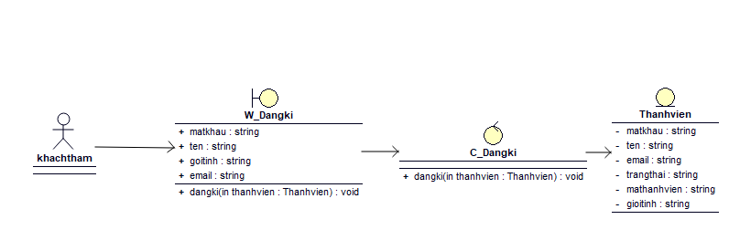

|  |  |  |
| --- | --- | --- |
| Tên phương thức | Dữ liệu trả về | Mô tả chức năng |
| dangki(Thành viên) | void | Lưu trữ thông tin của thành viên vào trong hệ thống |

* + 1. Đăng nhập

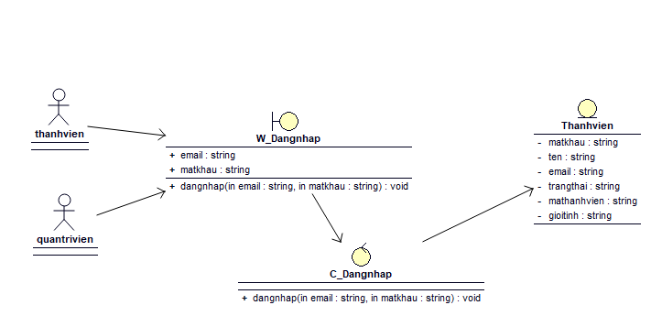

|  |  |  |
| --- | --- | --- |
| Tên phương thức | Dữ liệu trả về | Mô tả chức năng |
| dangnhap(String email,String matkhau) | void | Tìm kiếm xem thông tin tài khoản mật khẩu đã có trong dữ liệu chưa để xác nhận cho phép đăng nhập |

1. Phân tích cấu trúc
   1. Phát hiện các lớp lĩnh vực

* Các thực thể: Khách hàng, khách hàng thành viên, admin
* Các sự kiện: tạo giỏ hàng, quản lí giỏ hàng, đặt mua, quản lí kho hàng, quản lí hóa đơn.

Từ các khái niệm của lĩnh vực, ta lập ddược các lớp và gán trách nhiệm cho từng lớp như sau:

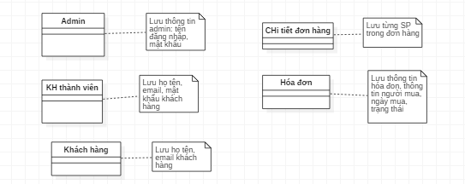

* 1. Sơ đồ lớp tham gia ca sử dụng

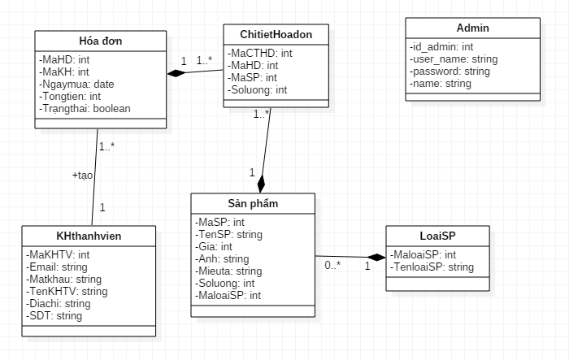

1. Phân tích hành vi

3.1 Phân tích hành vi (sự ứng xử)

* + 1. Đăng kí

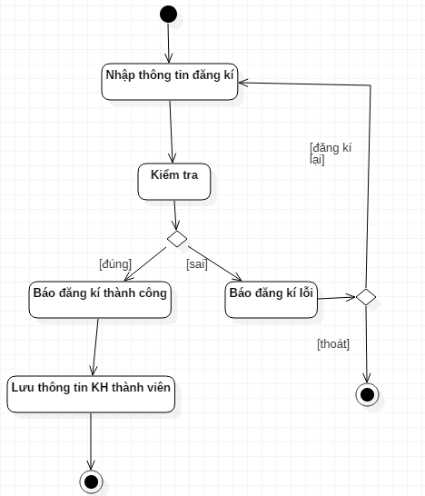

* + 1. Đăng nhập

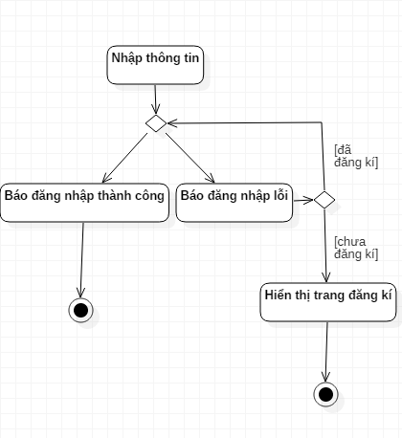

3.1.3 Tạo giỏ hàng

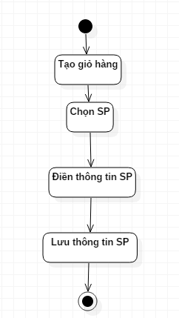

* + 1. Quản lí giỏ hàng

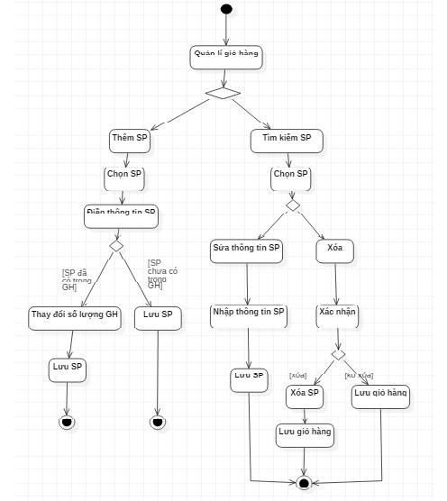

* + 1. Đặt mua

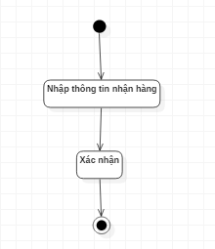

* + 1. Quản lí kho hàng

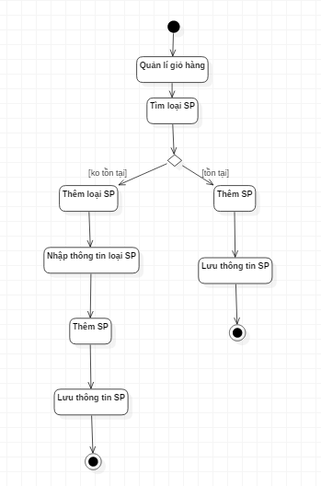

* + 1. Quản lí đơn hàng

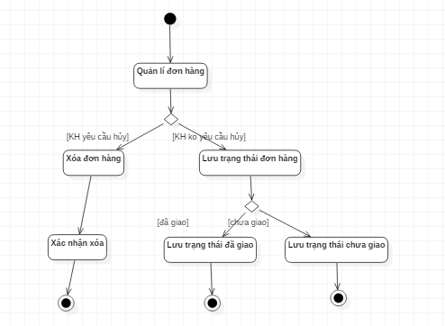

* 1. Phân tích hành vi(sự tương tác)
     1. Đăng kí

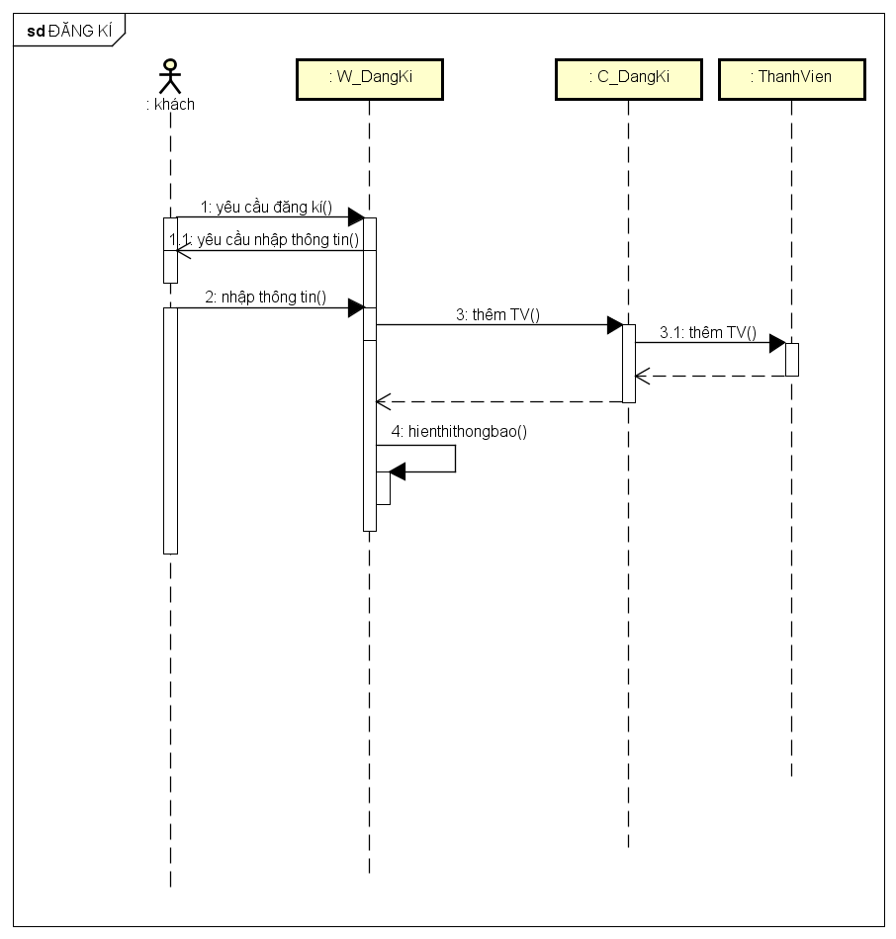

* + 1. Đăng nhập

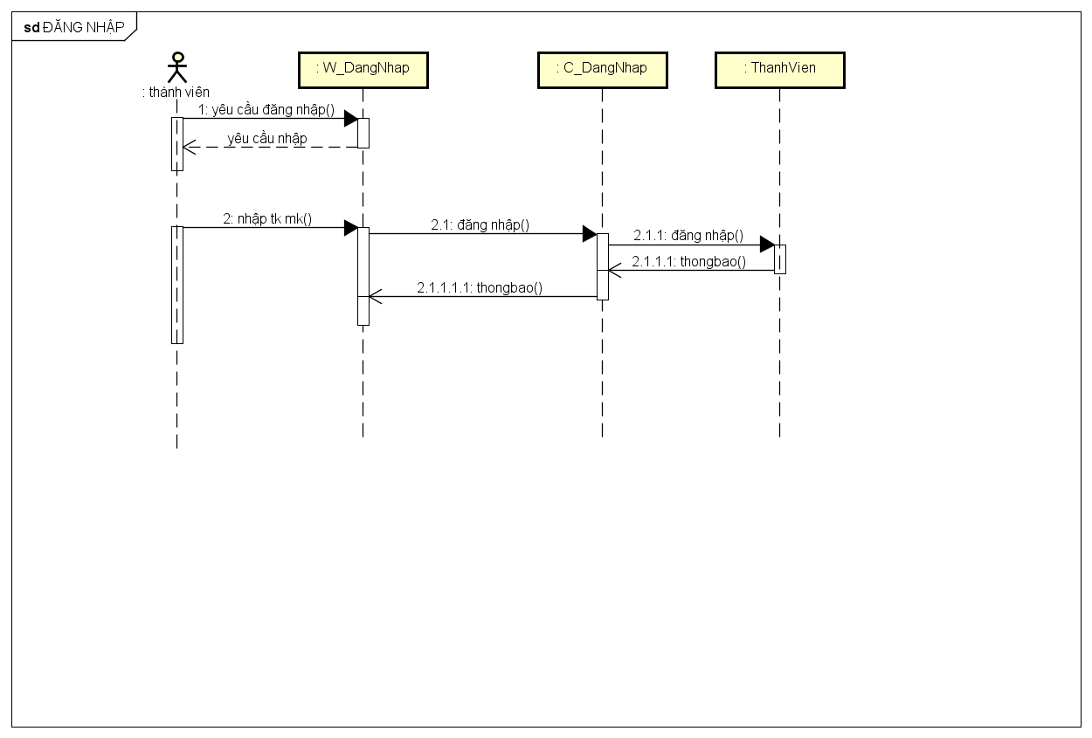

3.2.3Tạo giỏ hàng

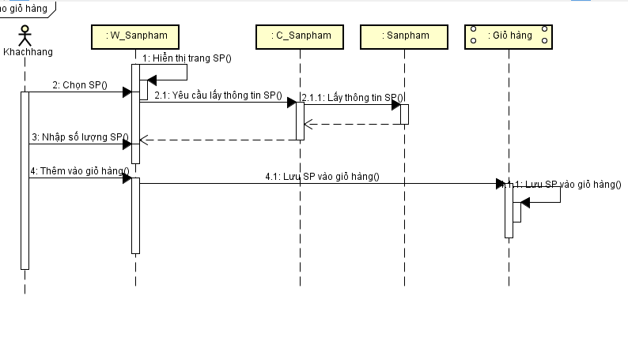

* + 1. Quản lí giỏ hàng

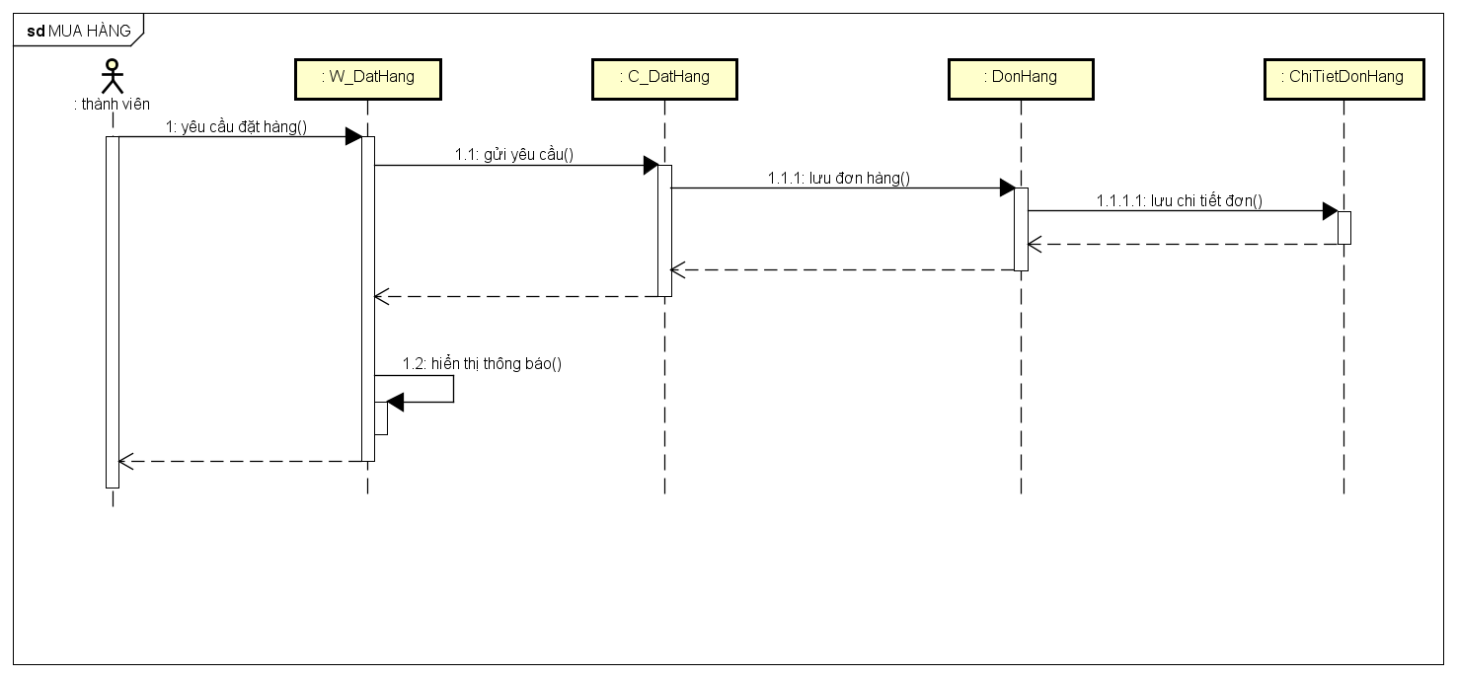

* + 1. Đặt mua



* + 1. Quản lí kho hàng

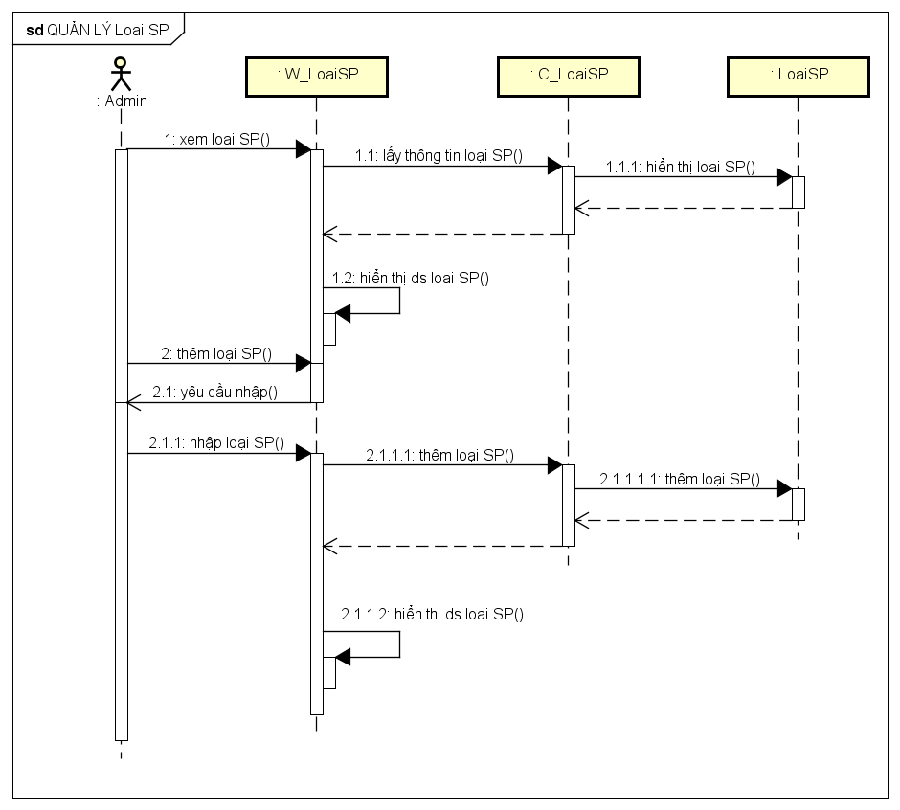

* + 1. Quản lí đơn hàng

**PHẦN 3: Giới thiệu Frameword: Codeigniter**

CodeIgniter là một nền tảng ứng dụng web (web application frameword), mã nguồn mở được dùng để xây dựng các ứng dụng web động tương tác với php.

Mô tả mô hình và luồng thực thi trong CodeIgniter:

CodeIgniter được xây dựng theo mô hình MVC giúp tách rời thành phần hiển thị giao diện và xử lý của một phần mềm thành các thành phần độc lập:

MVC (Model – Views – Controller): là mô hình chuẩn của hầu hết các ứng dụng trang web, source rõ rang, dễ đọc, dễ hiểu:

* Model: Model đại diện cho cấu trúc dữ liệu của ứng dụng. Thông thường các clas ủa Model chứa các hàm truy xuất, chèn, xóa, sửa dữ liệu trong database.
* View: View đại diện cho thông tin được gửi đến người dùng. View trong CodeIgniter thường là tập hợp là tập hợp các file riêng lẻ của từng phần giao diện: header, footer, … hoặc cũng có thể là một page RSS
* Controller: Controller đứng giữa Model và View. Nó tiếp nhận request của người dùng, xử lý và quyết định Model nào được gọi,, View nào được trả về người dùng.

Luồng thực thi trong CodeIgniter

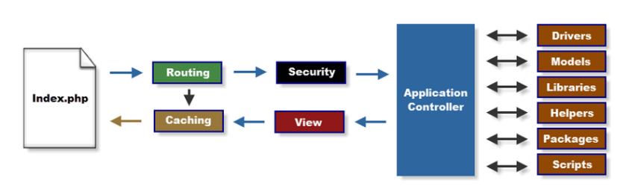

* Mọi ứng dụng của CodeIgniter đều bắt đầu từ file index.php sẽ khởi tạo các thông số cơ bản để chạy CodeIgniter.
* Router có nhiệm vụ phân tích HTTP request để xác định nhiệm vụ tiếp theo.
* Nếu file cache được tìm thấy, server sẽ được trả nó cho client.
* Security: lớp bảo mật, lọc các request để tránh các trường hợp tấn công.
* Controller load các model, library, helper,.. cần thiết để thực thi.
* View sẽ trả dữ liệu và trả về cho client. Nếu có cache thì file View sẽ được cache để sử dụng cho lần sau.